ＪＲ高田駅開業130周年記念
なつかしの鉄道写真展
とき 11月18日(木)～
12月22日(水)
ところ 大和高田市立図書館
1階 ロビーにて
大和高田市西町1－45 (0745-52-3424)
今年3月1日、明治24年に和歌山線の王寺～高田間が開通して以来、満130周年を迎えました。これを記念して、大和高田市内３駅のなつかしい風景写真や国鉄時代から現在までの、ＪＲ高田駅に関する写真や鉄道写真等を展示いたします。
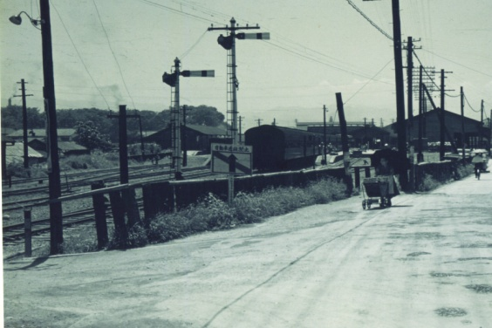
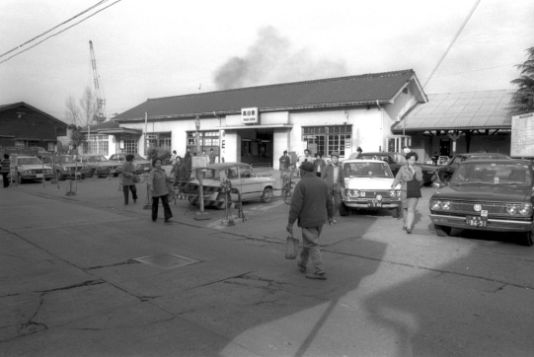
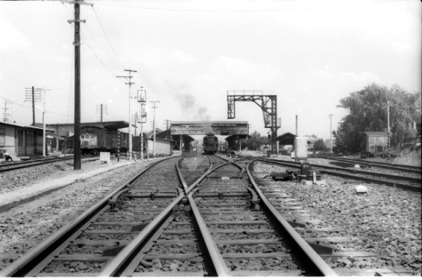

【主催】夢咲塾 【協力】大和高田立図書館・JR西日本王寺鉄道部

